Администрация городского округа муниципального образования
«город Саянск»

ПОСТАНОВЛЕНИЕ

От 29.05.2015 № 110-37-500-15
г. Саянск
О внесении изменений в постановление администрации городского округа муниципального образования «город Саянск» от 15.05.2014 № 110-37-415-14 «Об утверждении схемы размещения рекламных конструкций на территории городского округа муниципального образования «город Саянск»

В соответствии с частью 5.8 статьи 19 Федерального закона от 03.03.2006 №38-ФЗ «О рекламе», пунктом 26.1 части 1 статьи 16 Федерального закона от 06.10.2003 № 131-ФЗ «Об общих принципах организации местного самоуправления в Российской Федерации», на основании положения «О порядке предварительного согласования схем размещения рекламных конструкций и вносимых в них изменений муниципальных образований Иркутской области», утвержденного постановлением Правительства Иркутской области от 12.09.2013 № 352-пп, с письмом Службы архитектуры Иркутской области от 29.04.2015 № 82-37-473/15 «О схеме размещения рекламных конструкций», главы 4, Положения «О порядке размещения рекламных конструкций на территории городского округа муниципального образования «город Саянск», утвержденного решением Думы городского округа муниципального образования «город Саянск» от 25.12.2013, руководствуясь п.27 части 1 ст.4, п.17 части 5 ст.38 Устава муниципального образования «город Саянск», администрация городского округа муниципального образования «город Саянск»
П О С Т А Н О В Л Я Е Т:
- Внести в постановление администрации городского округа муниципального образования «город Саянск» от 15.05.2014 № 110-37-415-14 «Об утверждении схемы размещения рекламных конструкций на территории городского округа муниципального образования «город Саянск» следующие изменения:
  - Приложение к пункту 1 постановления администрации городского округа муниципального образования «город Саянск» изложить в следующей редакции согласно приложению №1 к настоящему постановлению.
- Приложение № 1 к схеме размещения рекламных конструкций на территории муниципального образования «город Саянск» изложить в следующей редакции согласно приложению №2 к настоящему постановлению.
- Внести в приложение № 2 к схеме размещения рекламных конструкций на территории муниципального образования «город Саянск» следующие изменения:
  - Таблицу «Адресный реестр установки и эксплуатации рекламных конструкций на территории городского округа муниципального образования «город Саянск»» дополнить строками 38-40 следующего содержания:

38 | Иркутская область, г. Саянск, микрорайон Юбилейный, № 10 | электронное табло | рекламная конструкция на фасаде здания | 0,32х1,6 | 1 | 0,5 | 38:28:010431:34
39 | Иркутская область, г. Саянск, в 52-х метрах северо-восточнее пересечения автодороги Западной с подъездом к г. Саянску | рекламный щит - Билборд | отдельно стоящая щитовая конструкция большого формата, имеющая внешние поверхности для размещения информации состоящая из ж/б фундамента, каркаса, стойки и информационного поля | 3х6 | 2 | 36 | 38:28:010103:2
40 | Иркутская область, г. Саянск, промышленный узел, база стройиндустрии, автодорога Промплощадка - г. Зима, восточнее проезда к ИТК |  |  | 3х6 | 2 | 36 | 38:28:010903:315

- Альбом схем размещения отдельно стоящих рекламных конструкций на территории городского округа муниципального образования «город Саянск» к адресному реестру установки и эксплуатации рекламных конструкций на территории городского округа муниципального образования «город Саянск» (приложение № 2) дополнить следующими картами:
  - схема размещения рекламной конструкции № 26;
  - схема размещения рекламной конструкции № 39;
  - схема размещения рекламной конструкции № 40, согласно приложений №№ 3-5 к настоящему постановлению.
- Альбом схем размещения рекламных конструкций на зданиях, находящихся в муниципальной собственности к адресному реестру установки и эксплуатации рекламных конструкций на территории городского округа муниципального образования «город Саянск» (приложение № 2) дополнить следующей картой:
  - Схема размещения рекламной конструкции № 38, согласно приложения № 6 к настоящему постановлению.
- В примечании слова «Комитете по архитектуре, ЖКХ, транспорту и связи» заменить словами «Комитете по архитектуре и градостроительству администрации муниципального образования «город Саянск».
- Опубликовать настоящее постановление в газете «Саянские зори» и разместить на официальном сайте администрации городского округа муниципального образования «город Саянск» в информационно-телекоммуникационной сети «Интернет».
8. Контроль над исполнением данного постановления возложить на заместителя мэра городского округа по вопросам жизнеобеспечения города – председателя комитета по жилищно-коммунальному хозяйству, транспорту и связи администрации городского округа муниципального образования «город Саянск».

Мэр городского округа
муниципального образования
«город Саянск» О.В. Боровский

Исп.А.С. Панкина
Тел. 8(39553)56166

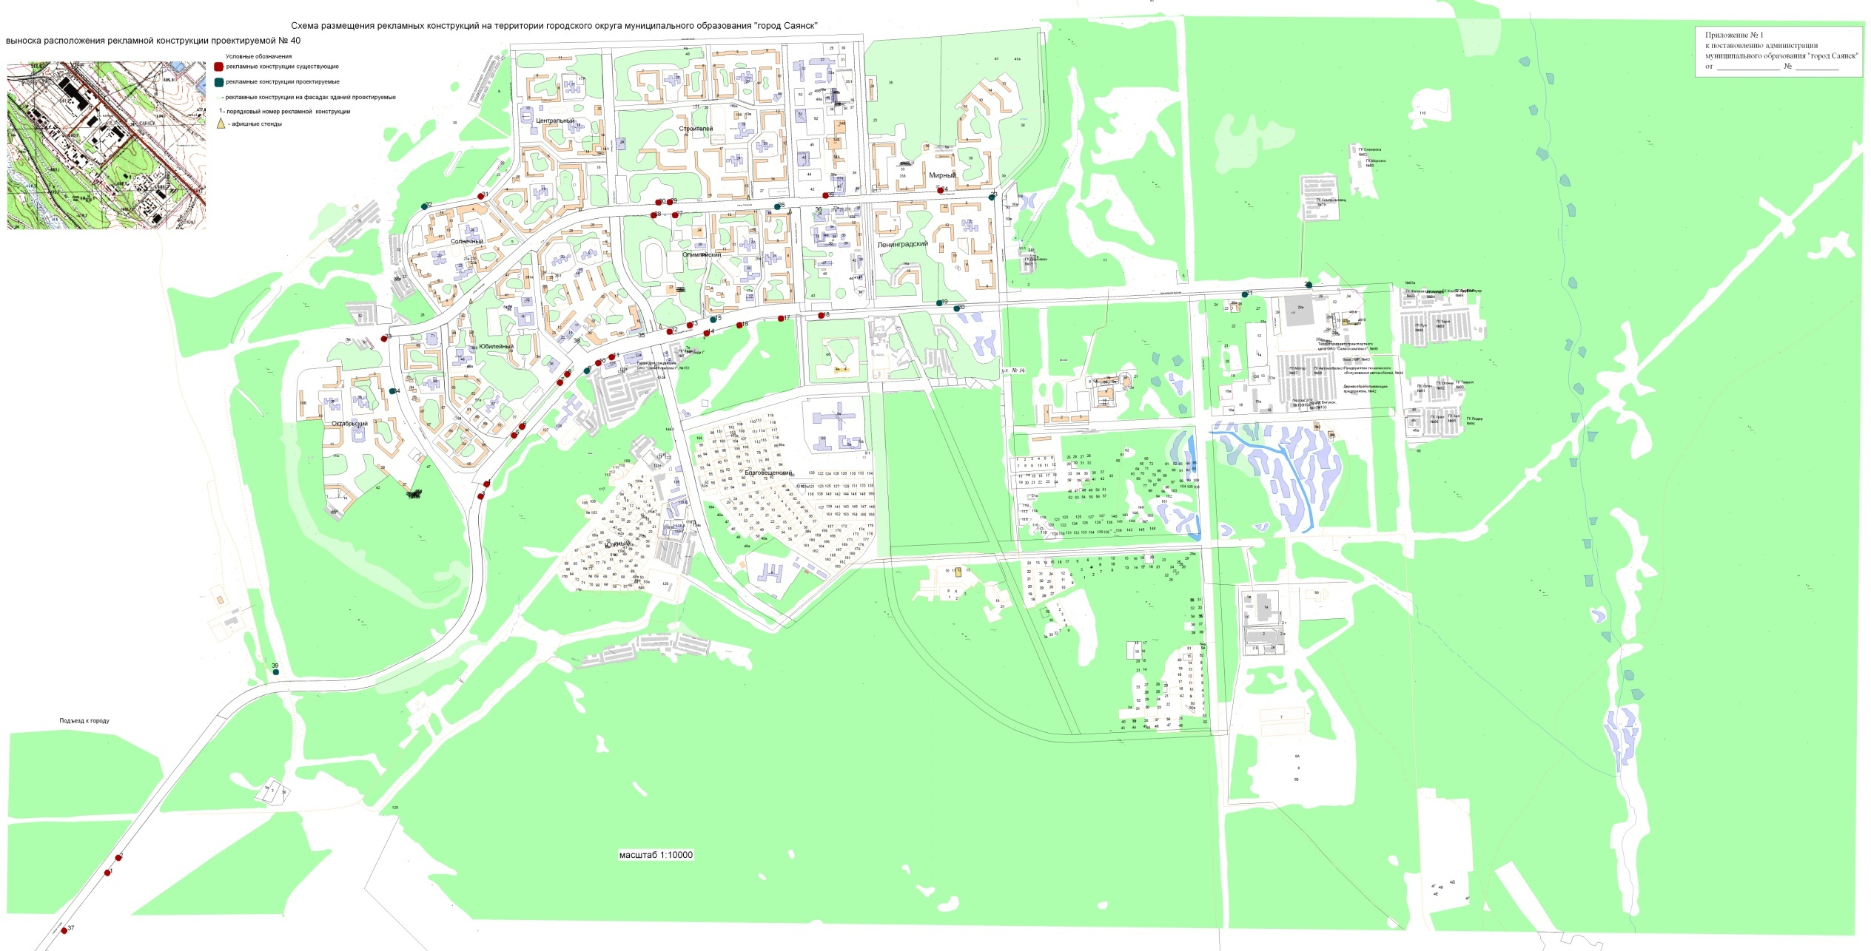

Приложение № 2
к постановлению администрации
городского округа муниципального
образования «город Саянск»
от____________№__________

Пояснительная записка к схеме размещения рекламных конструкций на территории муниципального образования «город Саянск».

Схема размещения рекламных конструкций на территории муниципального образования «город Саянск» (далее по тексту - схема размещения рекламных конструкций) является документом, определяющим места размещения рекламных конструкций, типы и виды рекламных конструкций, установка которых допускается на данных местах.
Схема размещения рекламных конструкций выполнена на цветной картографической основе с разметкой рекламных конструкций, содержит схематичное отображение улиц и дорог с указанием названий улиц и домов.
На схеме представлено 37 мест для отдельно стоящих рекламных конструкций, из которых: 24-существующие и 13-проектируемые, а так же 3 здания, находящихся в собственности муниципального образования «город Саянск», на которых так же предусмотрено размещение рекламных конструкций. Размещение рекламных конструкций на земельных участках, зданиях и иных объектах недвижимого имущества, находящихся в государственной собственности Иркутской области и на объектах культурного наследия (памятниках истории и культуры) народов Российской Федерации не предусмотрено.
Схема размещения рекламных конструкций представлена на бумажном и электронном носителях. На бумажном носителе представлена в масштабе 1:10 000, на электронном: в растровом виде в формате «jpg» и в векторном виде - ГИС Карта (файл проекта - sxf/txf, классификатор - rsc). Схема размещения рекламных конструкций, на электронном носителе соответствует схеме размещения рекламных конструкций на бумажном носителе.
К схеме размещения рекламных конструкций прилагаются, следующие текстовые материалы:
-адресный реестр установки и эксплуатации рекламных конструкций на территории городского округа муниципального образования «город Саянск» (далее по тексту - адресный реестр), который оформлен в виде таблицы и представлен на электронном носителе в формате «xlsx».
Адресный реестр содержит следующую информацию:
- адресную характеристику (адрес предполагаемого места установки и эксплуатации рекламной конструкции, указание номера адресного реестра, соответствующего номеру места установки и эксплуатации рекламной конструкции и номеру в альбоме со схемой размещения рекламной конструкции);
- технологическую характеристику (тип и вид рекламной конструкции, размер, количество сторон, площадь);
- альбом схем размещения отдельно стоящих рекламных конструкций на территории городского округа муниципального образования «город Саянск», содержит:
- альбом схем размещения рекламных конструкций на зданиях, находящихся в муниципальной собственности.
Данные альбомы содержат:
- схему размещения рекламной конструкции на картографической основе, с указанием номера места установки и эксплуатации рекламной конструкции с отображением улиц, домов и дорог;
- фотоматериалы размещения рекламной конструкции;
- информацию о виде, типе рекламной конструкции, о площади информационного поля рекламной конструкции, количестве сторон, технические (конструктивные) характеристики рекламной конструкции.
Схема размещения рекламных конструкций и прилагаемые к ней текстовые материалы разработаны комитетом по архитектуре и градостроительству администрации муниципального образования «город Саянск», в соответствии с:
- ст.19 Федерального закона от 13.03.2006 №38-ФЗ «О рекламе»;
- п.26.1 части 1 ст.16 Федерального закона от 06.10.2003 № 131-ФЗ «Об общих принципах организации местного самоуправления в Российской Федерации»;
- постановлением Правительства Иркутской области от 12.09.2013 N 352-пп «Об утверждении Положения о порядке предварительного согласования схем размещения рекламных конструкций и вносимых в них изменений муниципальных образований Иркутской области»;
- правилами землепользования и застройки городского округа муниципального образования «город Саянск», утвержденными решением Думы городского округа муниципального образования «город Саянск» от 30.11.2010 № 051-14-119;
- с главой 4, Положения «О порядке размещения рекламных конструкций на территории городского округа муниципального образования «город Саянск», утвержденного решением Думы городского округа муниципального образования «город Саянск» от 25.12.2013.
- ГОСТ Р 52044-2003 «Наружная реклама на автомобильных дорогах и территориях городских и сельских поселений. Общие технические требования к средствам наружной рекламы. Правила размещения»
Схема размещения рекламных конструкций и вносимые в неё изменения, утверждается постановлением администрации городского округа и подлежат обязательному опубликованию на официальном сайте администрации городского округа муниципального образования «город Саянск» в информационно-телекоммуникационной сети «Интернет» - http://www.admsayansk.ru».

Мэр городского округа муниципального
образования «город Саянск» О.В. Боровский

Исп. Панкина А.С.,
тел. 8(39553)56166

Приложение № 3
к постановлению администрации
городского округа муниципального
образования «город Саянск»
от____________№__________
Схема размещения рекламной конструкции № 26.
расположенной: Иркутская область, г. Саянск, микрорайон Олимпийский, в 52-х метрах западнее пересечения улиц Советской и Советской Армии.
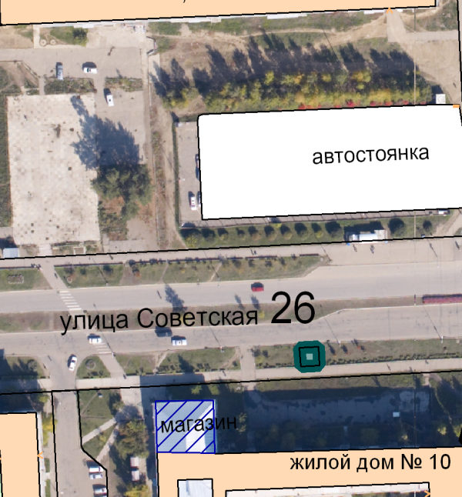  - рекламная конструкция | 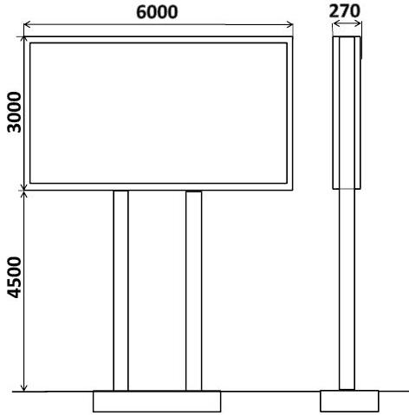 | 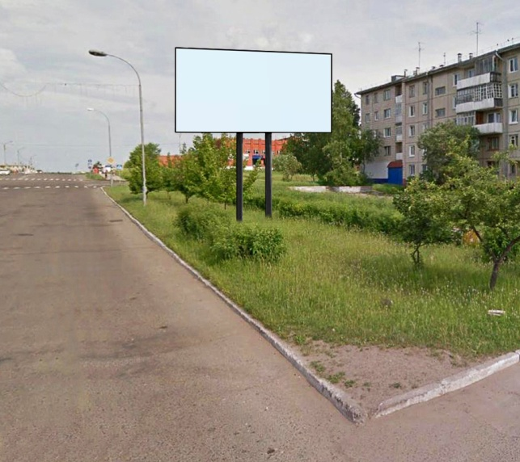
Примечание:
- рекламная конструкция № 26;
- билборд (проектируемый);
- информационное поле 6х3 м.;
- общая площадь информационного поля 36 кв. м;
- размером 3000х6000х270 на двух опорах высотой 4500;
- фундамент ж/б
Мэр городского округа муниципального
образования «город Саянск» О.В. Боровский

Исп. Панкина А.С., тел. 8(39553)56166

Приложение № 4
к постановлению администрации
городского округа муниципального
образования «город Саянск»
от____________№__________
Схема размещения рекламной конструкции № 39.
расположенной: Иркутская область, г. Саянск, в 52-х метрах северо-восточнее пересечения автодороги Западной с подъездом к г. Саянску
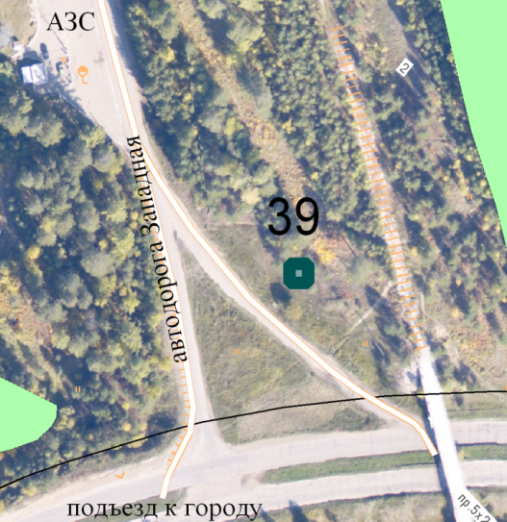  - рекламная конструкция |  | 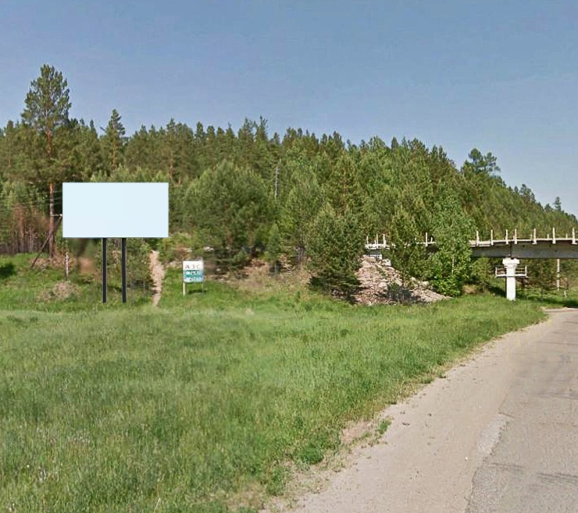
Примечание:
- рекламная конструкция № 39;
- билборд (проектируемый);
- информационное поле 6х3 м.;
- общая площадь информационного поля 36 кв. м;
- размером 3000х6000х270 на двух опорах высотой 4500,;
- фундамент ж/б

Мэр городского округа муниципального
образования «город Саянск» О.В. Боровский

Исп. Панкина А.С., тел. 8(39553)56166

Приложение № 5
к постановлению администрации
городского округа муниципального
образования «город Саянск»
от____________№__________
Схема размещения рекламной конструкции № 40.
расположенной: Иркутская область, г. Саянск, промышленный узел, база стройиндустрии, автодорога Промплощадка - г. Зима, восточнее проезда к ИТК
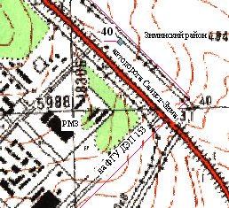  - рекламная конструкция |  | 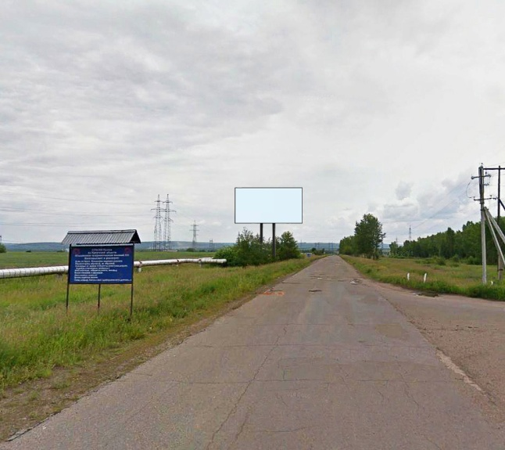
Примечание:
- рекламная конструкция № 40;
- билборд (проектируемый);
- информационное поле 6х3 м.;
- общая площадь информационного поля 36 кв. м;
- размером 3000х6000х270 на двух опорах высотой 4500;
- фундамент ж/б
Мэр городского округа муниципального
образования «город Саянск» О.В. Боровский

Исп. Панкина А.С., тел. 8(39553)56166

Приложение № 6
к постановлению администрации
городского округа муниципального
образования «город Саянск»
от____________№__________

Схема размещения рекламной конструкции № 38.
рекламная конструкция на здании универсама «Юбилейный» по адресу: Иркутская область, г. Саянск, микрорайон Юбилейный, № 10.
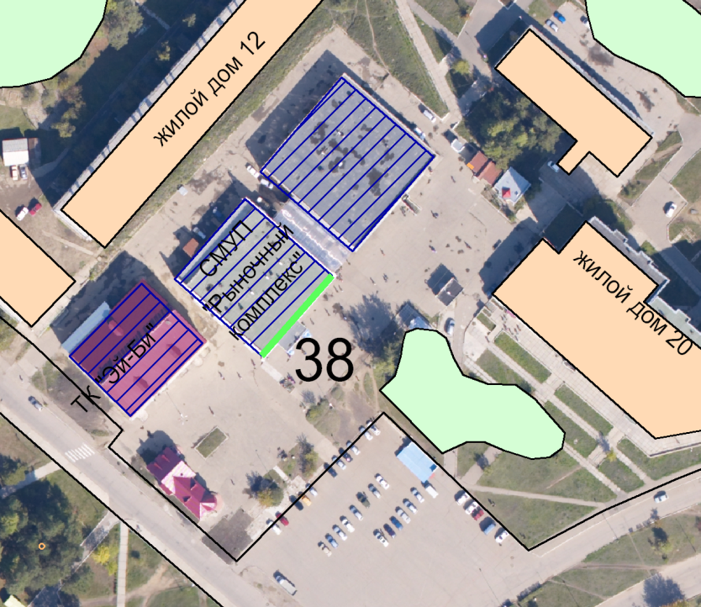  - рекламная конструкция | Фасад здания со стороны Ленинградского проспекта  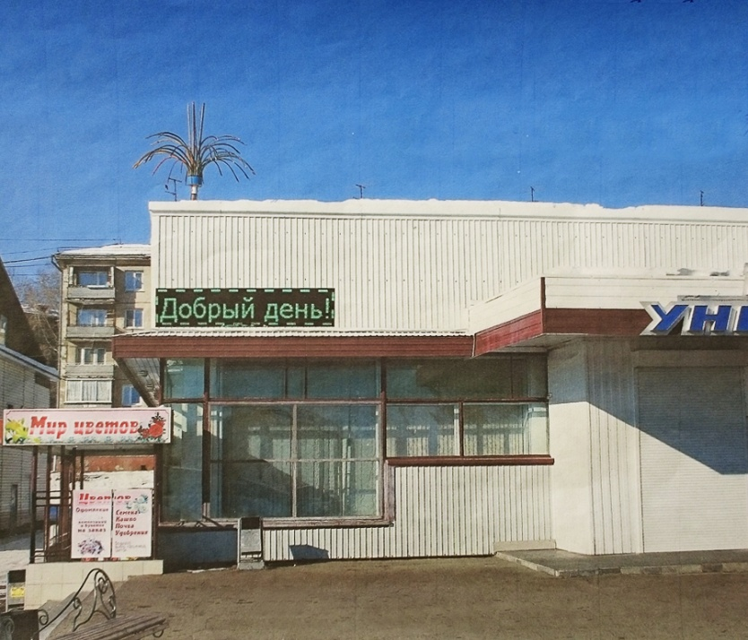
Примечание:
рекламная конструкция № 38
- электронное табло со светодиодной бегущей строкой и экраном - (проектируемое);
- навесное;
Размеры рекламной конструкции №38 320х1600 мм;
Мэр городского округа муниципального
образования «город Саянск» О.В. Боровский

Исп. Панкина А.С., тел. 8(39553)56166

